易错点08 力和运动常考易错陷阱分析
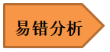
力和运动常考易错陷阱分析

陷阱一：物体间力的作用是相互的理解易错？
物体间力的作用是相互的，A物体对B物体施力时，B物体同时对A物体施加反作用力.
这两个力被称为相互作用力，大小相等，方向相反，且同时产生、同时变化、同时消失，分别作用在不同的物体上。
陷阱二：物体的重心一定在物体上易错？
对于整个物体，重力作用的表现就好像它作用在某个点上，这个点叫作物体的重心。形状规则、质量分布均匀的物体的重心在物体的几何中心上。重心不一定在物体上，重心的位置可以在物体之外，也可以在物体之外。
陷阱三：物体所受的摩擦力的大小与压力大小关系理解易错。
初中阶段，我们主要学习滑动摩擦力和静摩擦力。影响滑动摩擦力大小的因素有物体间的压力和接触面的粗糙程度，接触面的粗糙程度一定时，压力越大，物体所受的滑动摩擦力越大。对于静摩擦力，我们是根据二力平衡来判断其大小的。
陷阱四：摩擦力的方向判断易错。
摩擦力的方向总是与物体相对运动或相对运动趋势的方向相反，与物体的运动方向无关。摩擦力产生的条件是：两个物体相互接触、有挤压、发生相对运动或有相对运动趋势且接触面粗糙这里我们要明确“相对运动”和“相对运动趋势”的含义，“相对”是以跟被研究物体接触的另一物体为参照物，来描述被研究物体的运动方向或运动趋势的.物体的运动方向则多以静止的地面为参照物。
陷阱五：摩擦力大小与物体运动速度有关易错？
滑动摩擦力大小只与物体间的压力和接触面的粗糙程度有关，物体间的压力不变，接触面的粗糙程度不变，物体所受的滑动摩擦力的大小也不变。有些同学误以为速度越大，物体所受的摩擦力越大，是忽略了影响滑动摩擦力大小的本质因素。
陷阱六：运动的物体受摩擦力，静止的物体不受摩擦力？
物体间有没有摩擦力主要看物体间有没有相对运动，或者有没有相对运动的趋势，而与物体是否运动或静止无关。
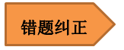
【例题1】一只手握住甲、乙两个核桃，逐渐增大握力，发现甲核桃碎裂时乙核桃完好。下列有关两核桃相互挤压时的说法正确的是（ ）
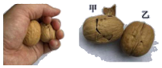
A．甲对乙的作用力小于乙对甲的作用力
B．甲对乙的作用力没有使乙核桃发生形变
C．甲对乙的作用力与乙对甲的作用力在同一直线
D．甲对乙的作用力与乙对甲的作用力是一对平衡力
【答案】C
【解析】A、甲对乙的作用力和乙对甲的作用力是相互作用力，这两个力大小相等，故A错误。
B、乙对甲的作用力使甲发生形变，甲对乙的作用力也使乙核桃发生形变，故B错误。
CD、甲对乙的作用力与乙对甲的作用力是相互作用力，两个力作用在同一直线上，故C正确，故D错误。
故选：C。
【例题2】用手握住一个酱油瓶，瓶口向上静止在手中不动，以下四种说法正确的是（ ）
A．酱油瓶能在手中静止，是由于手对酒瓶的握力等于它的重力
B．手握瓶的力增大时，瓶子受到的静摩擦力也增大
C．瓶能静止在手中，是由于手对酒瓶的握力大于酒瓶的重力
D．在向瓶内注水过程中，若瓶仍静止，即使手握瓶的力大小不变，瓶所受摩擦力也将增大
【答案】D
【解析】（1）因为酱油瓶静止在手中，根据二力平衡条件可判断此时瓶子在竖直方向上受到的摩擦力等于其本身的重力，而这种摩擦力属于静摩擦力，与压力的大小无关。故ABC错误；
（2）若向瓶内注水的过程中瓶仍静止，说明此时的酱油瓶在竖直方向上仍然受到平衡力的作用，所以即使手握瓶的力大小不变，瓶所受到的摩擦力也将增大。故D正确。
故选：D。
【例题3】在自动化生产线上，常用传送带运送工件，如图所示，工件与水平传送带一起向右匀速运动时，关于工件受力，下列说法中正确的是（ ）
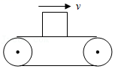
A．工件受摩擦力，方向水平向右
B．工件受摩擦力，方向水平向左
C．工件对传送带的压力与传送带对工件的支持力是一对相互作用力
D．工件所受到的重力与工件对传送带的压力是一对相互作用力
【答案】C
【解析】
AB、因为工件与传送带一起匀速运动，所以它们之间没有发生相对运动、也没有相对运动的趋势，则工件没有受到摩擦力的作用，故AB错误；
C、工件对传送带的压力与传送带对工件的支持力，它们大小相等、方向相反、作用在同一条直线上，且作用在两个物体上（即压力作用在传送带上，支持力作用在工件上），故这两个力是一对相互作用力，故C正确；
D、工件所受到的重力与工件对传送带的压力的方向都是向下的，而一对相互作用力的方向是相反的，所以它们不是一对相互作用力，故D错误。
故选：C。
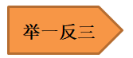
【强化1】关于物体重心位置的说法，正确的是（ ）
A．物体的重心一定在物体上
B．任何物体的重心一定在它的几何中心上
C．不规则物体没有重心
D．人体具有重心，人体的重心会随人体的姿态而发生变化
【答案】D
【解析】A、重力在物体上的作用点，叫做物体的重心，物体的重心不一定在物体上，故A错误；
B、形状规则、质量分布均匀的物体的重心在物体的几何中心上，故B错误；
C、重力在物体上的作用点，叫做物体的重心。任何物体都有重心，故C错误；
D、重心位置随质量分布的变化而变化，人体的重心会随人体的姿态而发生变化的，故D正确。
故选：D。
【强化2】冬奥会上冰壶运动员的鞋底一只是塑料的，另一只是橡胶的。他滑行时，橡胶底的鞋比塑料底的鞋受到的摩擦力大。如图他用b脚蹬冰面后，只用a脚向前滑行，可以确定的是（ ）
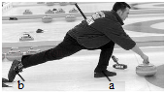
A．滑行时冰对a鞋的摩擦力向前
B．蹬冰时冰对b鞋的摩擦力向后
C．鞋底是塑料会滑更远
D．鞋底是橡胶会滑得更远
【答案】C
【解析】A、滑行时，a鞋相对于地面向前运动，故冰对a鞋的摩擦力向后，A错误；
B、蹬冰时，b鞋相对于地面向后运动，故冰对b鞋的摩擦力向前，B错误；
C、鞋底是塑料的，其表面更光滑，所以摩擦力相对较小，会滑得更远，C正确；
D、鞋底是橡胶的，其表面更粗糙，所以摩擦力相对较大，会滑得更近，D错误。
故选：C。
【强化3】一个箱子重为100N，放在水平地面上，受20N的水平推力，箱子未动，这时箱子受到的摩擦力为 20 N。当水平推力增大到30N时，箱子恰好做匀速直线运动；当水平推力增大至40N时，箱子受到的摩擦力为 30 N。
【解析】当箱子受20N的水平推力时，箱子未动，说明箱子处于静止状态，则在水平方向上所受的推力与静摩擦力是一对平衡力，因此静摩擦力等于推力等于20N；当水平推力增大到30N时，箱子恰好做匀速直线运动，所以此时滑动摩擦力与推力还是一对平衡力，滑动摩擦力大小等于30N，当水平推力增大到40N时，由于箱子对地面的压力和接触面的粗糙程度不变，所以滑动摩擦力不变，仍为30N。故答案为：20；30。
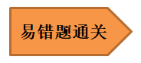
1．小强和爷爷周末乘车到荣县双溪水库风景区去游玩，下列有关惯性的说法正确的是（ ）
A．小强和爷爷都系上安全带，是为了减小汽车行驶中人的惯性
B．汽车紧急刹车时，小强向前倾，是由于受到惯性力的作用
C．驾驶员踩刹车后，汽车仍向前滑行了一段距离，是由于汽车具有惯性
D．高速公路严禁超速，是因为汽车速度越大，惯性越大
【答案】C
【详解】A．惯性大小只和质量有关，则系安全带不会改变小强和爷爷的惯性，故A错误；
B．行驶中的汽车紧急刹车时，小强会向前倾，这是由于惯性的缘故，但惯性不是力，不能说小强受到了惯性力的作用，故B错误；
C．汽车原来是运动的，踩刹车后，汽车由于惯性仍保持原来的运动状态，会继续向前滑行一段距离，故C正确；
D．惯性只和质量有关，质量越大，惯性越大。对汽车限速，是因为汽车速度越大，从刹车到停止的时间越长，行驶的距离越远，对突发事件的控制越弱，故D错误。
故选C。
2．如图所示，一根羽毛放置在长木片上，并保持静止状态。下列对羽毛受到重力的分析中错误的是（ ）
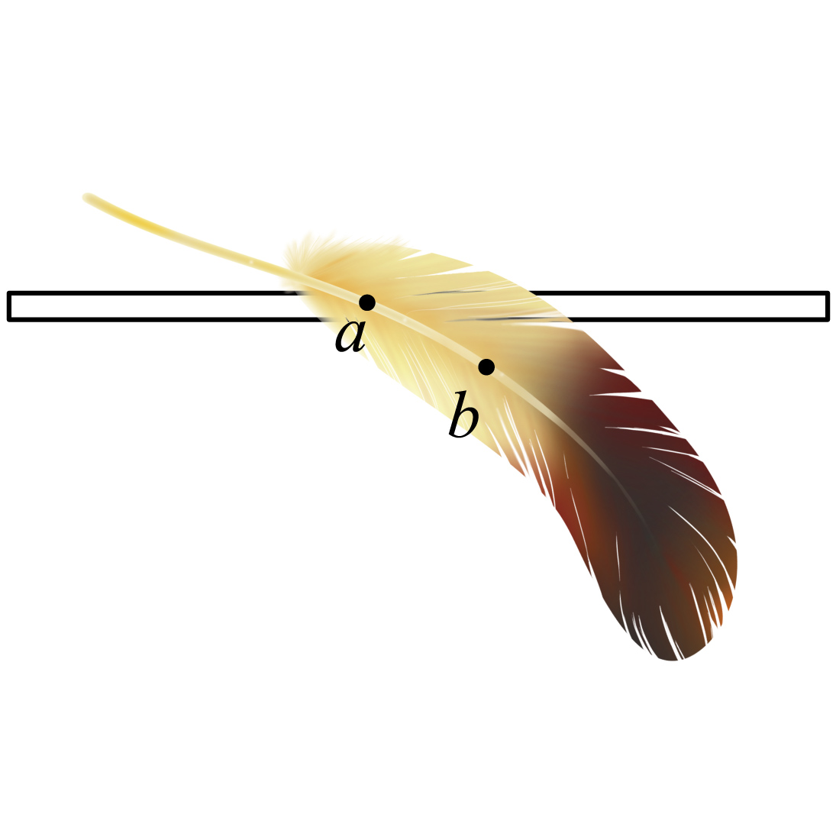
A．重力方向是竖直向下的 B．重心位置在羽毛上的a点
C．重心位置在羽毛上的b点 D．羽毛受到重力的施力物体是地球
【答案】C
【详解】A．无论羽毛是什么形状、什么状态，其受到重力的方向始终是竖直向下的，支持力竖直向上，故A正确，不符合题意；
BC．由图知，支持力的作用点在a点，羽毛保持静止状态，说明受力平衡，所以羽毛的重心在a点，故B正确，不符合题意，C错误，符合题意；
D．重力都是受地球的吸引而获得的，重力的施力物体是地球，故D正确，不符合题意。
故选C。
3．下列有关力的说法正确的是（ ）
A．g＝9.8N/kg 表示地球附近质量为1kg 的物体受到的重力为9.8N/kg
B．茶杯放在水平桌面上，茶杯对桌面的压力是由于茶杯发生弹性形变而产生的
C．互相接触的两物体，一定产生弹力作用
D．从力的性质来看，重力、压力、支持力、拉力都属于弹力
【答案】B
【详解】A．物理学中
表示表示地球附近质量为1kg 的物体受到的重力为9.8N，故A错误；
B．茶杯放在水平桌面上，茶杯对桌面有压力的作用，茶杯对桌面的压力是由于茶杯发生弹性形变而产生的，故B正确；
C．弹力产生的条件是两物体互相接触且物体发生弹性形变，互相接触的两物体，只有当相互挤压、产生弹性形变时才产生弹力，故C错误；
D．重力是由于地球的吸引而产生的力，属于万有引力，不属于弹力，压力、支持力、拉力属于弹力，故D错误。
故选B。
4．生活中经常对一些物理量进行估测，下列数据最接近实际情况的是（ ）
A．人步行的速度约为15m/s B．人体的密度约为2.0kg/m³
C．一张考卷的厚度大约为1cm D．沪科版八年级物理教材的重约为3N
【答案】D
【详解】A．人步行的速度约为1.1m/s，不会有15m/s那么快，故A不符合题意；
B．人体的密度与水的密度接近，约为1.0×10³kg/m³，故B不符合题意；
C．一张考卷的厚度较薄，约为0.01mm，故C不符合题意；
D．四本物理教材的质量约为1kg，一本教材的质量约为0.25kg，则一本教材的重约为
G=mg=0.25kg×10N/kg=2.5N
接近3N，故D符合题意。
故选D。
5．北京时间2022年2月6日晚，女足亚洲杯决赛上，中国女足在0比2落后的情况下“绝地反击”，最终以3比2力克韩国队，时隔16年再夺亚洲杯冠军。下列说法不正确的是（ ）
A．踢出去的足球在空中上升到最高点时，只受重力的作用
B．运动员用力踢球时脚也感到疼痛，说明力的作用是相互的
C．踢出去的足球最终会停下来，说明物体的运动需要力来维持
D．静止在地面上的足球受到的重力和地面对足球的支持力是一对平衡力
【答案】AC
【详解】A．踢出去的足球在空中上升到最高点时，还在向前运动，受到空气阻力和重力的作用，故A错误，不符合题意；
B．运动员用力踢球时，脚给球一个作用力，球给脚一个反作用力，脚感到疼痛，说明力的作用是相互的，故B正确，不符合题意；
C．踢出去的足球会停下来，是因为受到了摩擦阻力的作用，不能说明物体的运动需要力来维持，故C错误，符合题意；
D．静止在地面上的足球受到的重力和地面对足球的支持力，大小相等、方向相反、作用在一条直线上、作用在同一物体上，是一对平衡力，故D正确，不符合题意。
故选AC。
6．如图所示，绳子吊着小球从A点释放，小球会摆动到B点再摆动到最高点C点，到达B点时小球处于______（选填“平衡”或“非平衡”）状态。小球摆到C点时假如一切外力突然消失，则小球的运动状态是：______。
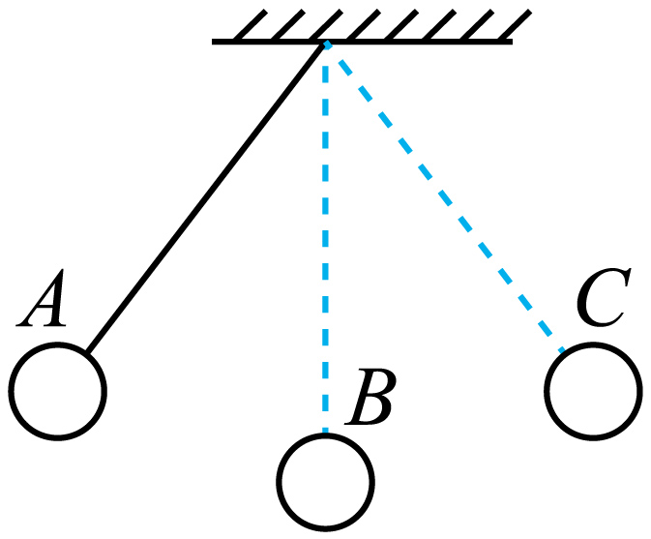
【答案】 非平衡 静止
【详解】[1]小球从A点释放，小球会摆动到最低点B时，小球运动速度和方向不断发生变化，即小球不是做匀速直线运动，所以小球处于非平衡状态。
[2]当小球到达C点时，速度为0，此时小球所受各力突然全部消失，根据牛顿第一定律，物体将保持这一状态，所以小球将处于静止状态。
7．如图甲所示，完全相同的A、B两物体叠放在水平桌面上，用F₁=20N的水平拉力作用在B物体上，A、B一起向右做匀速直线运动，此时桌面对A的摩擦力为______N；若将A、B按图乙所示紧靠放于该桌面，用水平力F₂推A，也能使A、B一起向右做匀速直线运动，则此时A对B的推力为______N。
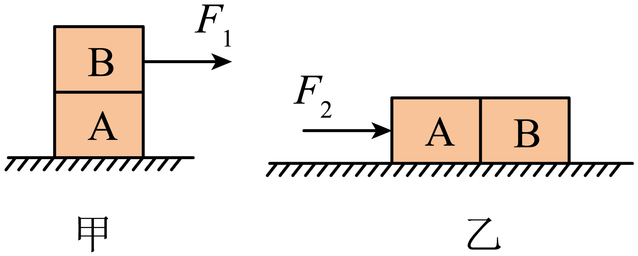
【答案】 20 10
【详解】[1]将图甲中A、B看成一个整体，则这个整体在水平方向上受到拉力F₁和桌面对这个整体的摩擦力作用，做匀速直线运动，所以拉力与摩擦力是一对平衡力，大小相等，而桌面对这个整体的摩擦力就是桌面对A的摩擦力，所以桌面对A的摩擦力
f=20N
[2]图乙中，A、B紧靠放于该桌面，且A、B两物体完全相同，则桌面所受的压力，接触面的粗糙程度不变，所以A、B这个整体此时所受的摩擦力不变，仍为20N。则A、B整体此时在水平方向上所受的推力F₂和桌面对整体的摩擦力是一对平衡力，那么
F₂=f=20N
A对桌面的压力是A、B整体对桌面的压力的一半，所以A受到的桌面的摩擦力也为整体所受的摩擦力的一半，即
A在水平方向受到水平向左的B对A的推力、桌面的摩擦力和水平向右的推力F₂的作用，则B对A的推力
F_{BA}=F₂-f_{A}=20N-10N=10N
而A对B的推力与B对A的推力是一对相互作用力，所以A对B的推力为10N。
8．如图，水平传送带正将大米从车间运送到粮仓。质量为50kg的一袋大米静止放到传送带上，米袋先在传送带上滑动，稍后与传送带一起匀速运动，米袋滑动时受到的摩擦力大小是重力的0.5倍。米袋在滑动时受到的摩擦力大小为______N，方向______（选填“向右”或“向左”），若米袋在滑动时，传送带突然加速运转，米袋受到的摩擦力将______（选填“变大”、“变小”或“不变”）。（g取10N/kg）
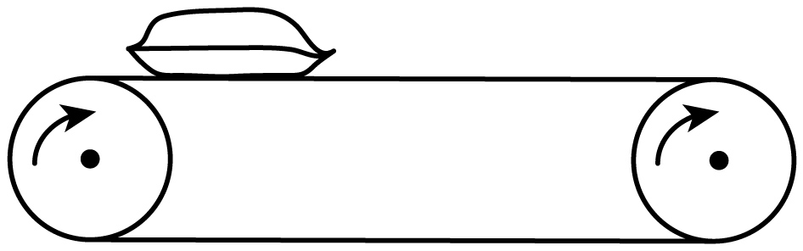
【答案】 250 向右 不变
【详解】[1]一袋大米的重力
米袋滑动时受到的摩擦力
[2]因为米袋静止放到传送带上，相对传送带向左运动，传送带阻碍米袋向左，因此米袋受到的摩擦力方向为水平向右。
[3]若米袋在滑动时，传送带突然加速运转，米袋相对于传送带向左运动，压力和接触面的粗糙程度不变，米袋受到的摩擦力不变。
9．2021年东京奥运会中，铅球运动员巩立姣凭借最后一投，为中国田径队夺得首金。比赛中，运动员奋力一掷，铅球飞向空中，此现象说明力可以改变物体的 ___________；用相同的力投掷时，如果运动员投掷角度太低，铅球就飞不远，这是由于力的 ___________不同，产生的效果也不同；最终铅球要落回地面，这是由于受到 ___________力作用。2022年卡塔尔世界杯足球赛运动员在踢足球时，脚对足球施加力的同时，脚也感到痛，这一现象表明 ___________。
【答案】 运动状态 方向 重 力的作用是相互的
【详解】[1]铅球从运动员手中掷出后，由静到动，运动速度大小变化，这表明力可以改变物体的运动状态。
[2]力的大小、方向、作用点都会影响力的作用效果，如果运动员投掷角度太低，铅球就飞不远，这是由于力的作用效果与力的方向有关。
[3]最终铅球要落回地面，这是由于受到重力的作用，因为重力的方向竖直向下，所以最终铅球要落回地面。
[4]脚对足球施加力的同时，脚也感到痛，这一现象表明力的作用是相互的。
10．游泳时，人用手和脚向后划水，人就会前进。这是因为人在向后划水时，对水施加了向_________的推力，于是水同时对人的手和脚产生向前_________，所以人会前进。这一事实说明了物体间力的作用总是_________的。
【答案】 后 反作用力 相互
【详解】[1][2][3]游泳时用手和脚给水一向后的作用力，根据物体间力的作用是相互的，水就给手和脚一向前的反作用力，使人前进，这个力的施力物体是水。

